Risque, danger, exposition : de quoi parle-t-on ?

La confusion persiste entre les termes danger, exposition, risque et dommage. Des travaux de l’INRS explicitent ces définitions.

Le danger est la propriété intrinsèque d’un produit, d’un équipement, d’une situation susceptible de causer un dommage à l’intégrité mentale ou physique du salarié.

Le dommage est une atteinte à l’intégrité mentale ou physique, c’est un évènement non souhaité.

Le risque est « une notion abstraite, inobservable directement, une catégorie de statut intermédiaire entre celle des dangers et celle des dommages ». C’est un évènement à venir, donc incertain. Cette incertitude est fondamentalement irréductible mais elle est plus ou moins grande selon la qualité des informations disponibles. La définition suivante semble faire l’unanimité : le risque est l’éventualité d’une rencontre entre l’homme et un danger auquel il est exposé.

Deux composantes caractérisent le risque :

- La probabilité de la survenance d’un dommage liée à :  - la fréquence d’exposition et/ou la durée d’exposition au danger  - la probabilité d’apparition du phénomène dangereux,  - La gravité du dommage. | 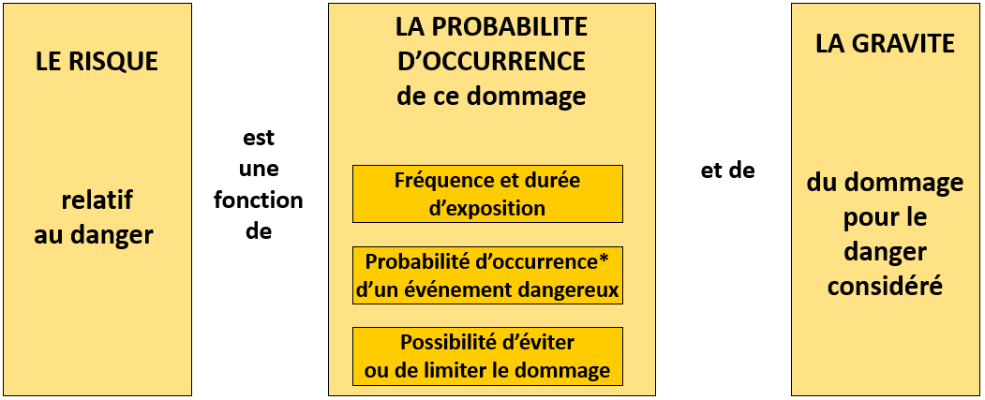

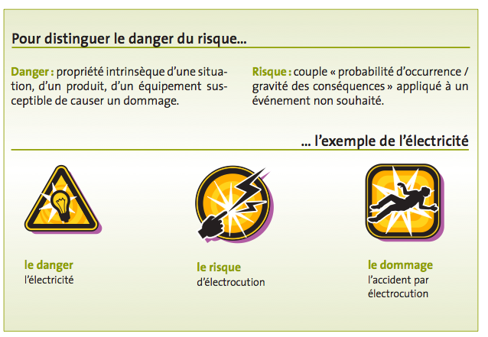
source : ED5018 INRS

Les exercices ci-dessous sont un exemple d’activités permettant d’évaluer la bonne compréhension des termes

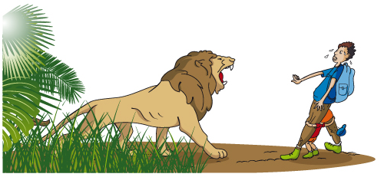
Lors d'une balade au zoo décrite dans l'image ci-contre, donner :

source : Comité régional PHYTO PWRP
la nature du danger : ......................................................................................................................
la nature du dommage possible (atteinte de la santé) : ................................................................
la probabilité d'apparition d'un dommage pour le promeneur :..faible/moyen/élevée
Y a-t-il un risque à se promener dans ce zoo ? : ...........................................................................
source : Comité régional PHYTO PWRP¹

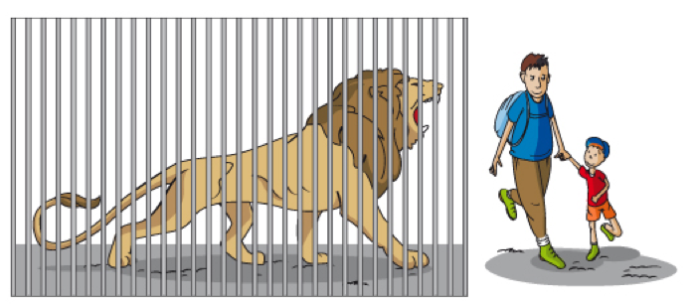
Lors d'une balade au zoo décrite dans l'image ci-contre, donner :

source : Comité régional PHYTO PWRP

la nature du danger : .....................................................................................................................
la nature du dommage possible (atteinte de la santé) : .................................................................
la probabilité d'apparition d'un dommage pour le promeneur :... faible/moyen/élevée....
Y a-t-il un risque à se promener dans ce zoo ? : ...........................................................................
Donner le moyen de prévention mis en œuvre : .........................................................

Éléments de correction
Lors d'une balade au zoo décrite dans l'image ci-dessous, donner :

la nature du danger : Lion.................................................................................................
la nature du dommage possible (atteinte de la santé) : .Blessure par morsure, perte d’un membre, mort ....
la probabilité d'apparition d'un dommage pour le promeneur :..faible/moyen/élevée
Y a-t-il un risque à se promener dans ce zoo ? : oui très grand.............................................
source : Comité régional PHYTO PWRP¹

Lors d'une balade au zoo décrite dans l'image ci-dessous, donner :

la nature du danger : Lion...............................................................................................................
la nature du dommage possible (atteinte de la santé) : Blessure par morsure, perte d’un membre, mort ....
la probabilité d'apparition d'un dommage pour le promeneur :... faible/moyen/élevée....sauf si on passe un bras à travers la cage
Y a-t-il un risque à se promener dans ce zoo ? : .Non si on respecte les règles
Donner le moyen de prévention mis en œuvre: .La cage.....
source : Comité régional PHYTO PWRP

INRS : institut national de recherche et de sécurité pour la prévention des maladies professionnelles et des accidents de travail.
Rayer la mention inutile
http://www.crphyto.be/agriculteurs/bonnes-pratiques/1-risques-lies-lutilisation-agricole-des-produits-phytopharmaceutiques
Rayer la mention inutile
Rayer la mention inutile
http://www.crphyto.be/agriculteurs/bonnes-pratiques/1-risques-lies-lutilisation-agricole-des-produits-phytopharmaceutiques
Rayer la mention inutile

